LE CITTÀ VISIBILI
III EDIZIONE

Rassegna teatrale e musicale estiva
a cura di Tamara Balducci e Linda Gennari
dal 18 luglio al 2 agosto 2015

Rimini, Giardino di Palazzo Lettimi (via Tempio Malatestiano, 26)

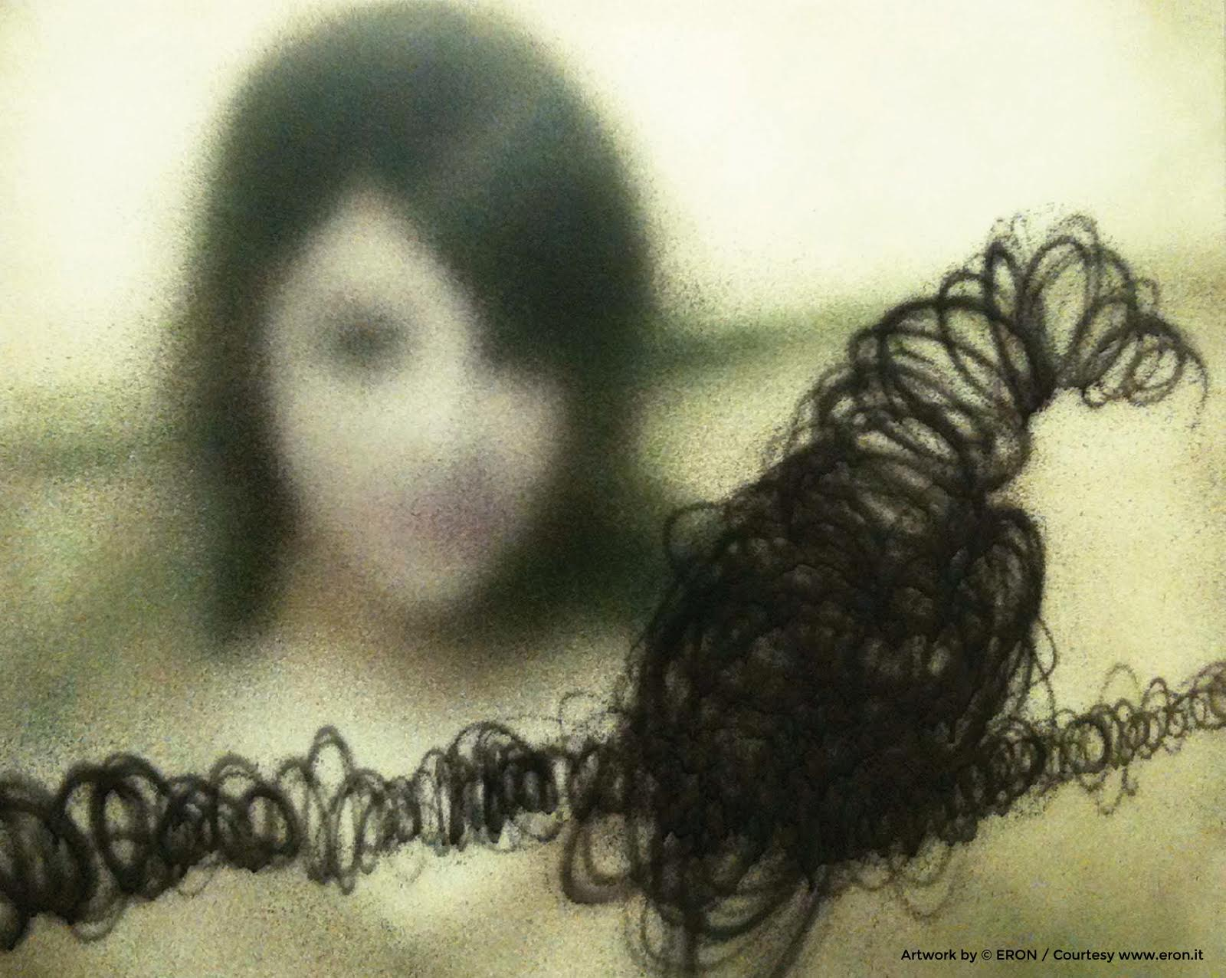

Sabato 18 luglio 21,30 – ingresso libero

Paolo Cananzi
1998-2015 La Reunion – teatro

A quasi vent’anni dalla sua ultima apparizione in pubblico, Paolo Cananzi, riminese, sale nuovamente su un palcoscenico dopo un’onorata carriera di autore per la Tv (tra i molti varietà Mai dire Gol, L’Ottavo Nano, Volo in Diretta) e il cinema (Chiedimi se sono felice). Come certe band che mettono da parte vecchi rancori e incomprensioni per tornare a suonare insieme, così ne La Reunion Cananzi tenta di ricomporre la sua anima di entertainer con quella di ghostwriter. In un ciclo di brevissime microconferenze con l’ausilio di contributi video, questo ironico e malinconico relatore affronterà vari temi, spinto da quell’ottusa pretesa di frettolosa esaustività tipica dei nostri tempi.

Paolo Cananzi, nato a Rimini il 20 dicembre 1963, debutta nel 1980 come conduttore radiofonico. Nel 1986 prende a girare l’Italia con i suoi spettacoli comici. È del 1988 la sua prima apparizione in Tv, nel programma di Renzo Arbore Doc, su Rai Due. Nel 1990 viene invitato al Maurizio Costanzo Show, in onda su Canale 5. Nel 1997 la sua ultima apparizione in video con la Gialappa’s Band, in Mai dire gol (Italia Uno). Dal 1998 si dedica soprattutto alla scrittura. Poi di nuovo Tv, e finalmente… La Reunion un live teatrale dei suoi “personaggi” interiori, sunto della sua poliedrica fantasia, che conferma – con altri personaggi conterranei – la vocazione alla comicità e al successo come intrattenitore e sceneggiatore della comunità degli attori romagnoli.

